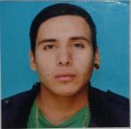
Brian Rodriguez
Tecnico Electronico

[ Escribir Objetivo profesional ]

Experiencia Profesional
  - Comodoro Rivadavia (Chubut)

Habilidades y Capacidades

Habilidad 1 | Habilidad 2 | Habilidad 3
Habilidad 4 | Habilidad 5 | Habilidad 6

Formación

Formación Complementaria

Idiomas

Informática

Información adicional
http://brianrodriguez99.MiCVweb.com

